

**MANUAL DE USUARIO**

**Sistema de gestión de reservas de Buses**

**Contenido**

1. Instrucciones para el levantamiento del proyecto 3

1.1. Clonar el repositorio: 3

1.2. Software para la ejecución: 3

1.3. Ejecución del proyecto: 3

2. Manual de usuario 4

# Instrucciones para el levantamiento del proyecto

**Descripción:** En esta sección de la documentación se describirán los elementos imprescindibles para poder llevar a cabo la ejecución del proyecto.

## Clonar el repositorio:

Con el comando:

**git clone https://gitlab.com/pruebas-telconet-sasf/proyecto-21-03-2023.git**

Y dirigirse a la rama correspondiente con el siguiente comando:

**git checkout AlanBarco**

## Software para la ejecución:

XAMP versión 8.1

Composer

PostgreSQL versión 12.14

Symfony CLI binario 386

Cliente para PostgreSQLpgAdmin4

Visual Studio Code

Docker Desktop

Se debe tener estas aplicaciones instaladas para continuar con el despliegue de la aplicación. Se abre la carpeta del proyecto dentro de Visual Studio Code. Se abre un terminal y se debe ejecutar el comando **composer install,** esto nos instala las dependencias requeridas para el programa.

Se debe crear una base de datos en pgAdmin4, el cual contendrá las tablas de nuestra aplicación

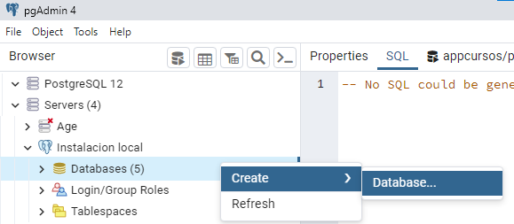

Luego, el contenido del archivo script.sql que se encuentra dentro de la carpeta del proyecto

Se lo debe copiar y pegar en un query para poder crear las tablas



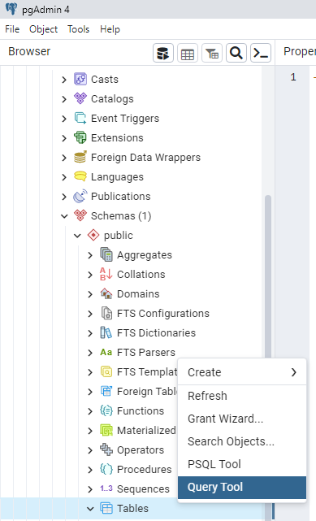

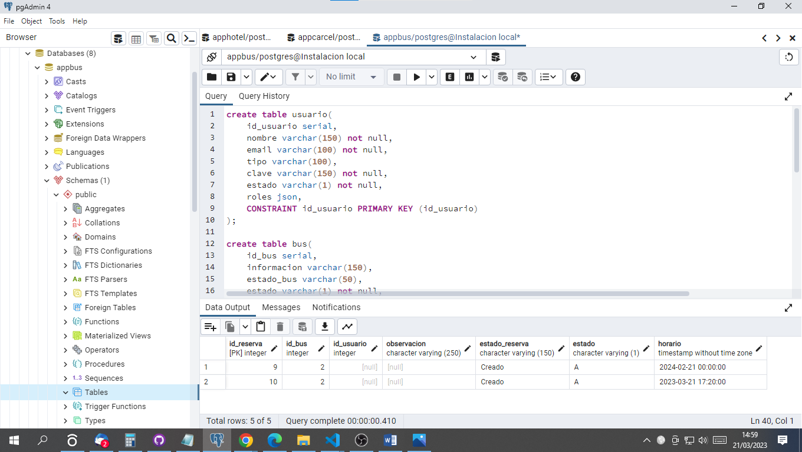

## Ejecución del proyecto:

Se debe establecer la cadena de conexión con la base de datos. Para esto, dentro del archivo .env escribimos la información necesaria para conectarse al servidor, como lo es el usuario, la contraseña, la dirección IP del local con el puerto del servidor, y por último el nombre de la base de datos

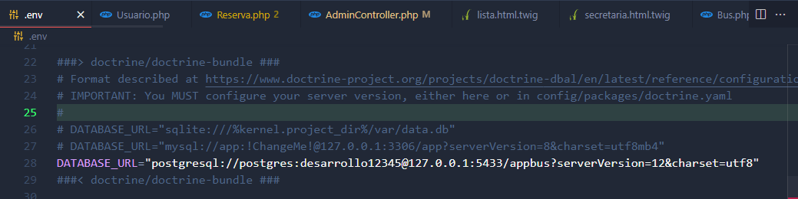

Para levantar el proyecto, se debe posicionar dentro de la carpeta raíz y ejecutar el comando **symfony serve**. Con esto, al dirigirse al navegador y entrar al url <http://localhost:8000> se visualiza el programa.

# Manual de usuario

A continuación, se describirá las pantallas que contiene el programa.

**Pantalla 1:**

La primera pantalla que se observa al levantar el programa es el formulario para iniciar sesión en la cual se ingresa el correo electrónico y la contraseña. Además, en caso de que el usuario no posea una cuenta, debe hacer click en “Registrarse” y se le mostrará la segunda pantalla

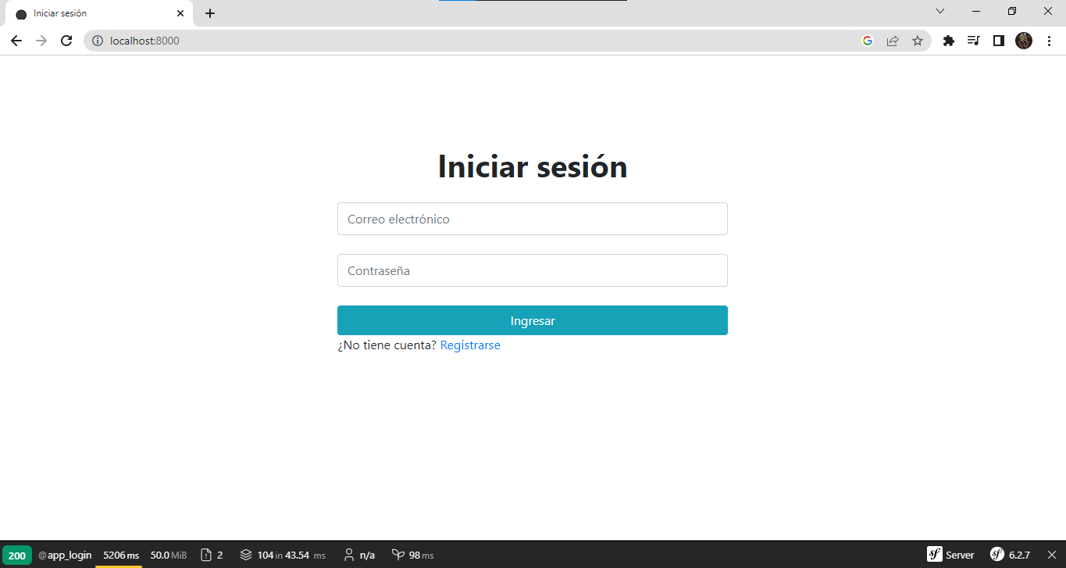

**Pantalla 2:**

Formulario para que el usuario se registre, en donde se pide nombre completo, correo electrónico, contraseña y aceptar los términos. Tiene una validación para los campos de correo electrónico y para que la contraseña sea mayor a 6 símbolos. En caso de que el usuario ya posea una cuenta, puede hacer click en “Iniciar sesión” para redirigirse a la página anterior.

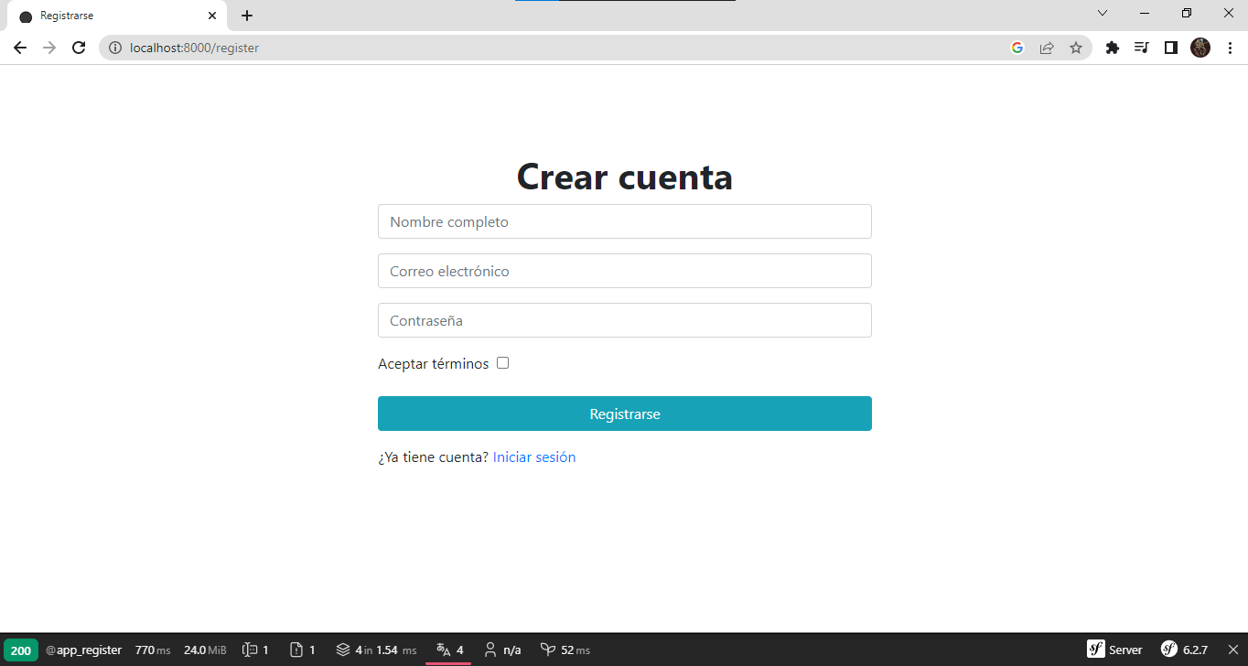

**Pantalla 3:**

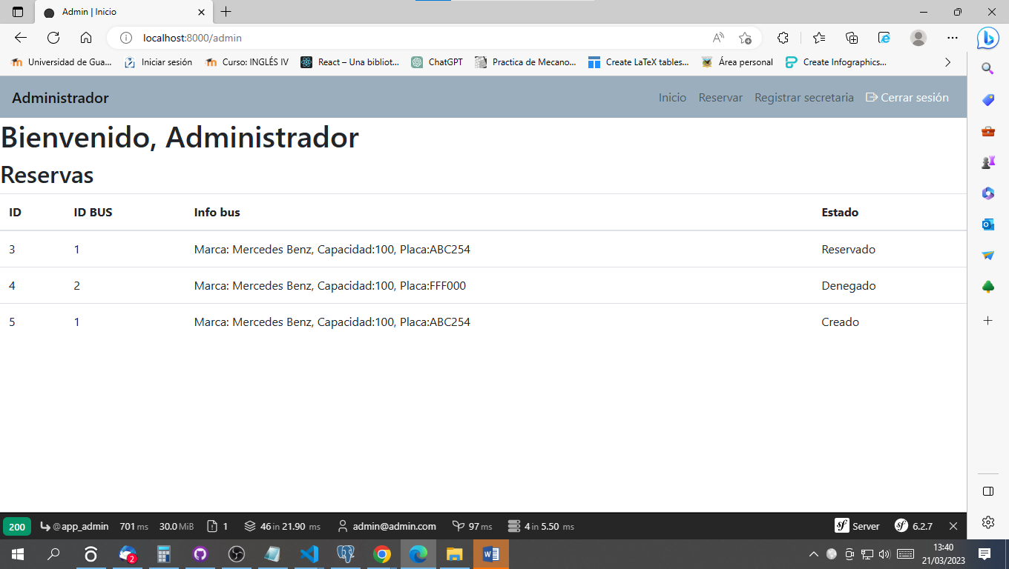Al ingresar como administrador se muestra el siguiente dashboard en donde se observa una tabla de las reservas generadas por él mismo, y en la parte superior aparecen las diferentes acciones que puede realizar el usuario.

**Pantalla 4:**

Para crear una reserva se debe seleccionar un bus registrados en el sistema y el horario.

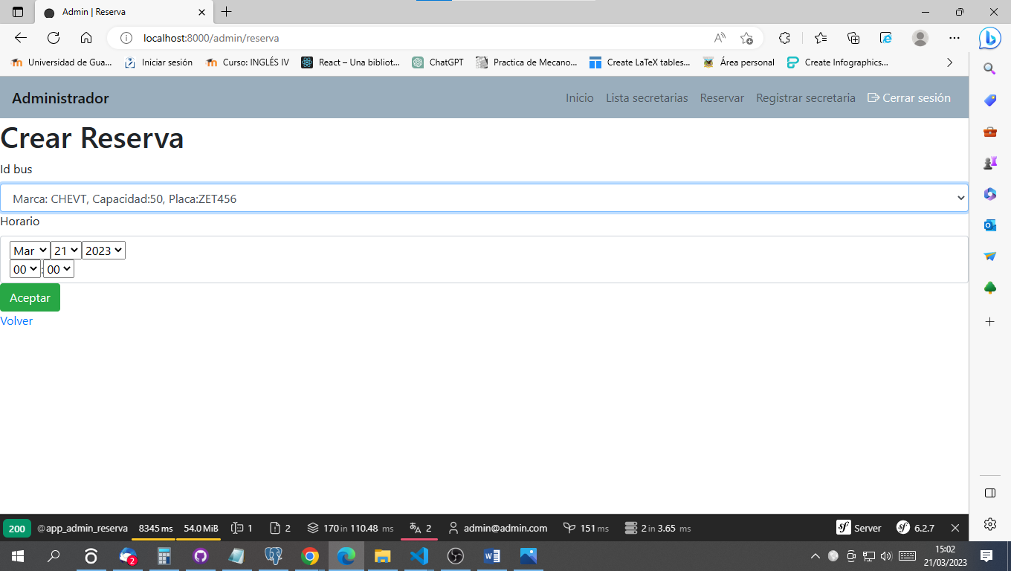

**Pantalla 5:**

El administrador también puede registrar secretarias introduciendo la información que se solicita.

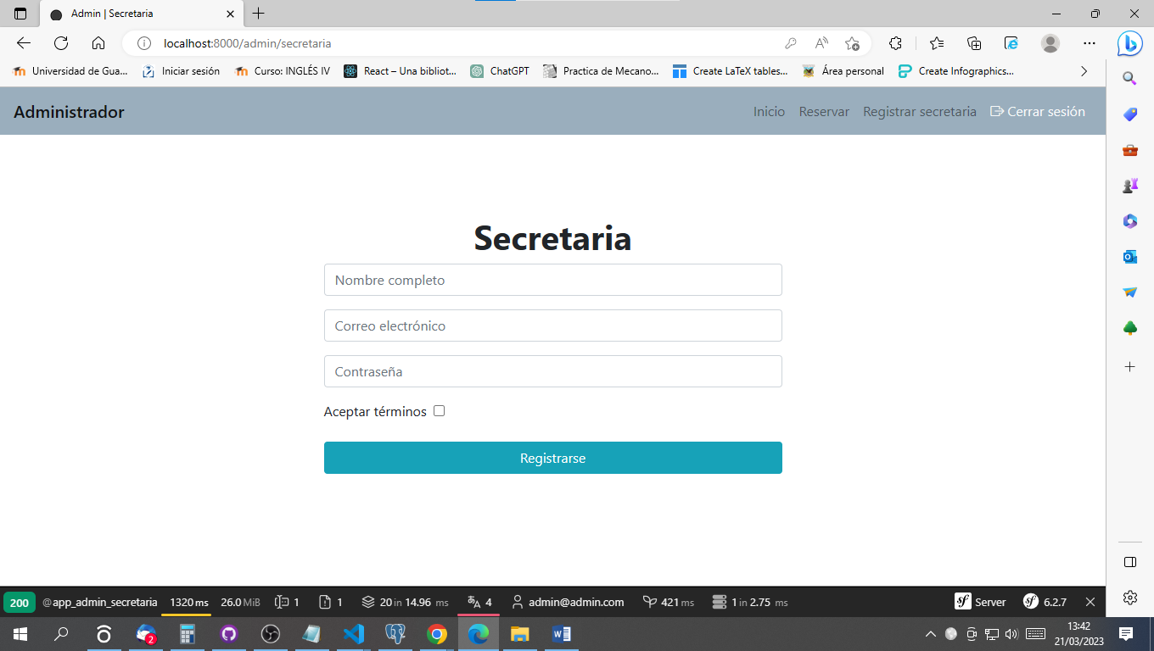

**Pantalla 6:**

Si la secretaria ingresa al sistema entonces lo que se muestra es el dashboard en donde está la tabla de las reservas generadas y tiene las opciones de Aprobar o Denegar.

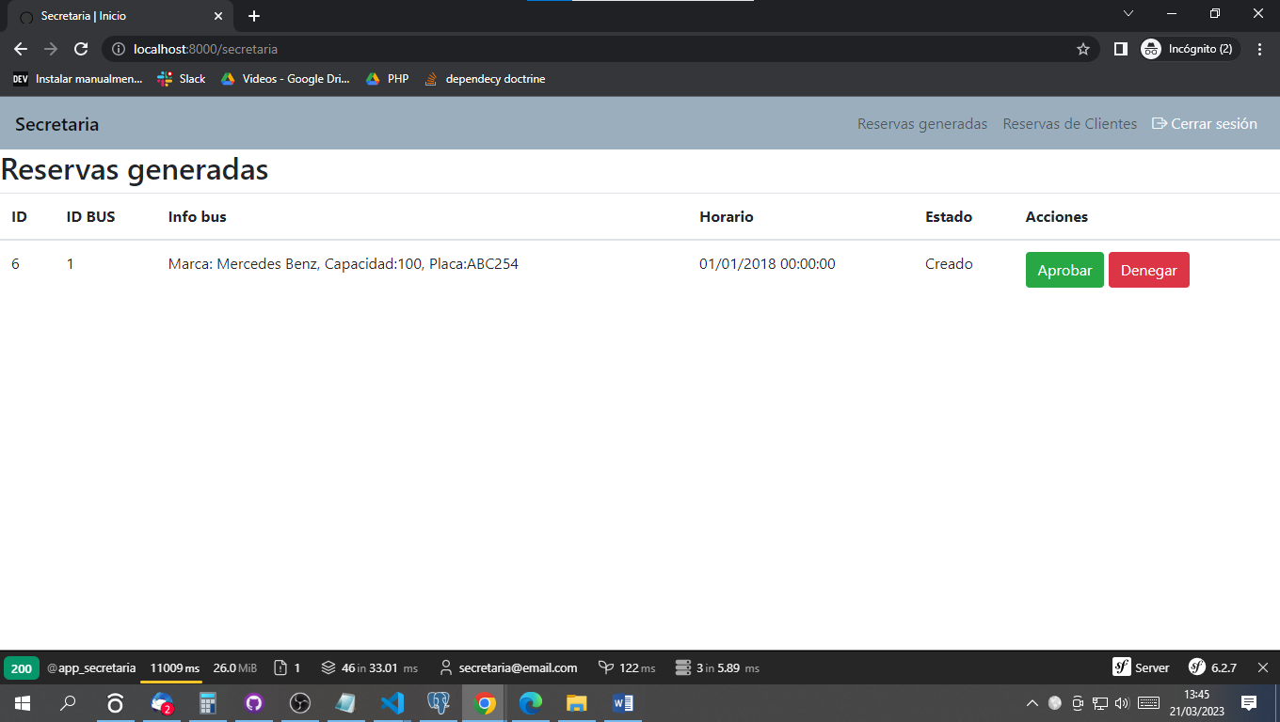

**Pantalla 7:**

En la opción de ver las reservas de clientes se muestra una tabla de las reservas guardadas por los clientes. En donde se pueden realizar tres opciones que son: ver información del cliente, aceptar la reserva o rechazarla.

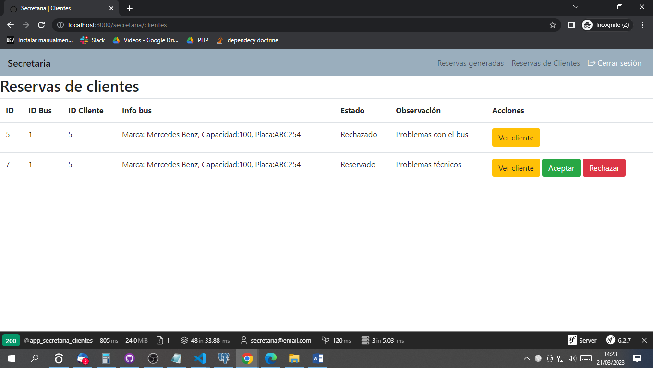

**Pantalla 8:**

Al darle click a rechazar, se presenta la página en donde la secretaria debe colocar una observación justificando el rechazo.

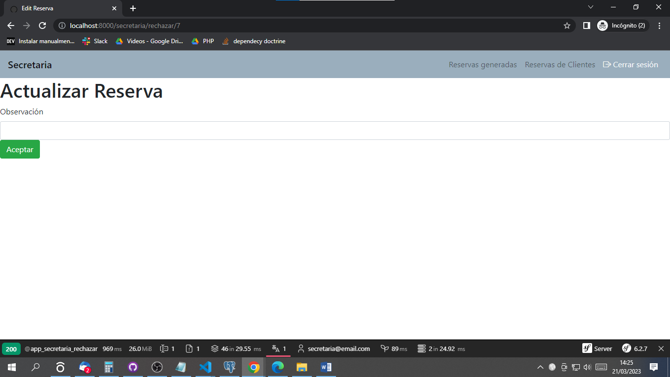

**Pantalla 9:**

Al darle click a la opción para ver cliente, se muestra una página con la información registrada acerca del cliente.

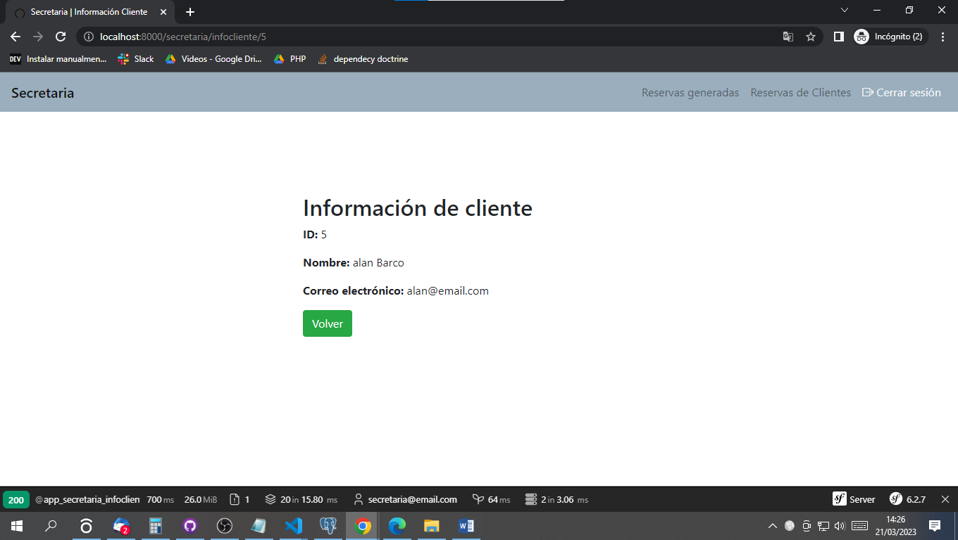

**Pantalla 10:**

Por otro lado, al ingresar como cliente se muestra el respectivo dashboard. Con las reservas que se han aprobado por parte de la secretaría.

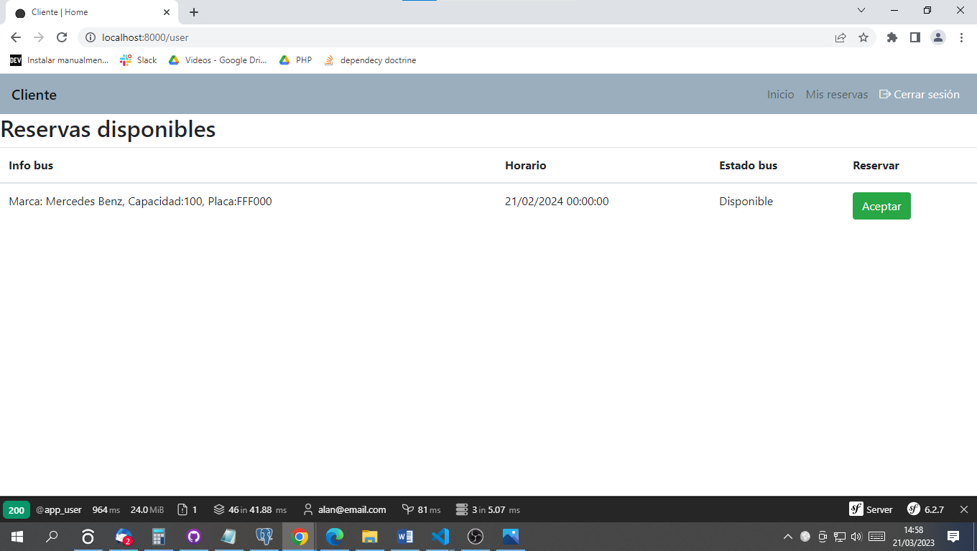

**Pantalla 11:**

En la sección de mis reservas se muestran las reservas que ha realizado el usuario.

